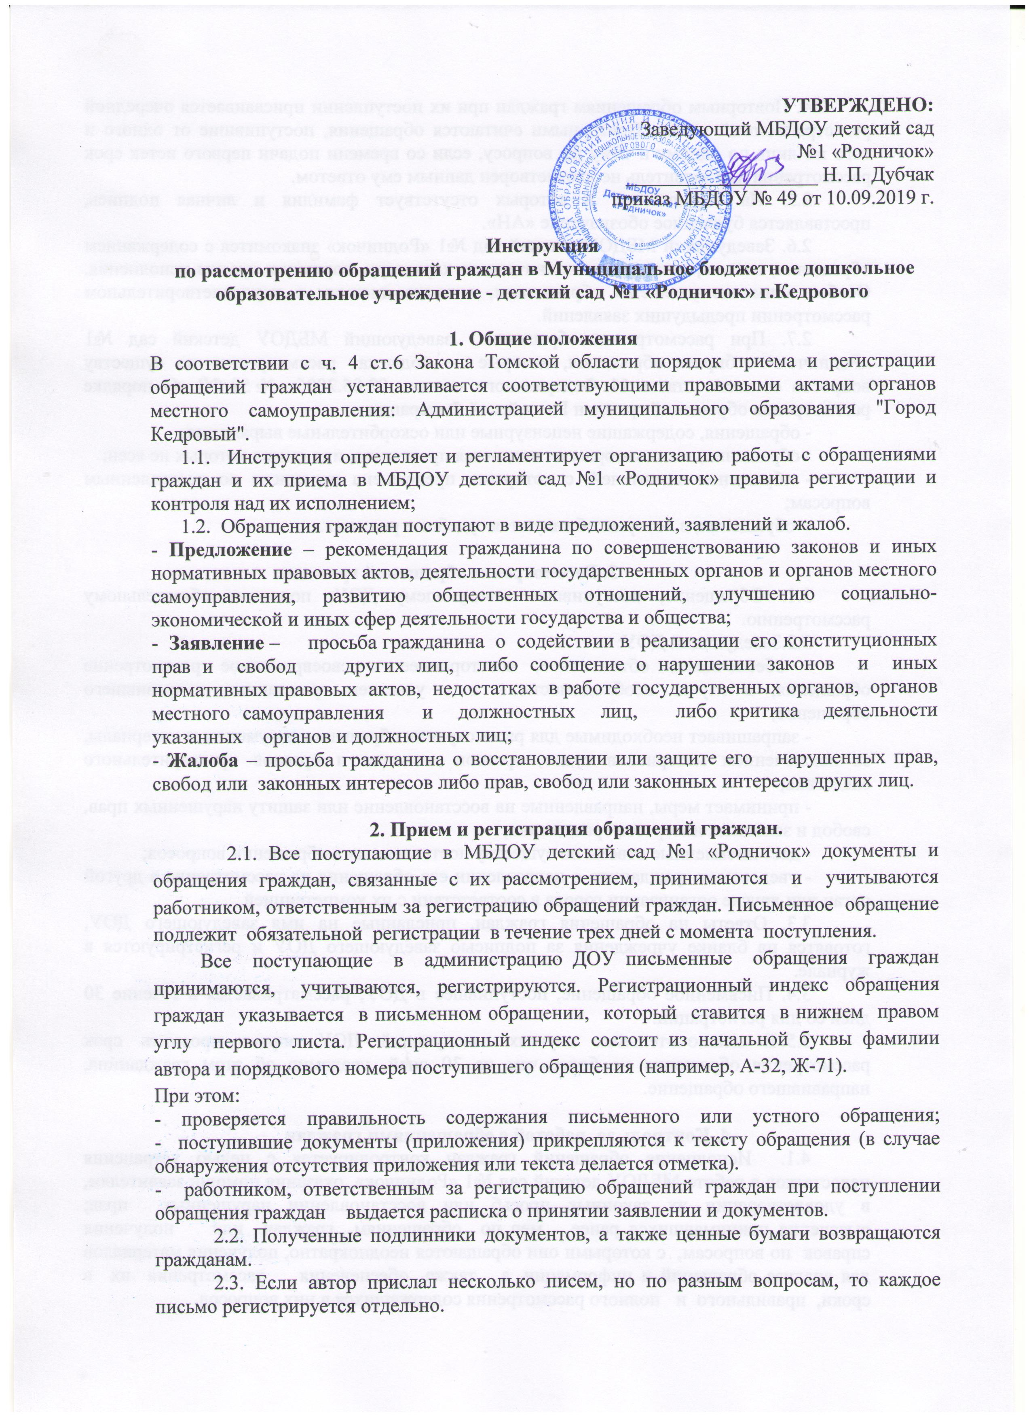
2.4. Повторным обращениям граждан при их поступлении присваивается очередной
регистрационный номер. Повторными считаются обращения, поступившие от одного и
того же лица по одному и тому же вопросу, если со времени подачи первого истек срок
рассмотрения или заявитель не удовлетворен данным ему ответом.
2.5. На обращениях, в которых отсутствует фамилия и личная подпись, проставляется буквенное обозначение «АН».
2.6. Заведующий МБДОУ детский сад №1 «Родничок» знакомится с содержанием обращения, письма, назначает исполнителя по характеру, порядку и срокам исполнения. Особое внимание уделяется обращениям, а также письмам о неудовлетворительном рассмотрении предыдущих заявлений.
2.7. При рассмотрении обращения заведующий МБДОУ детский сад №1 «Родничок» отбирает обращения, которые не подлежат рассмотрению по существу вопросов согласно статье 11 Федерального закона 02.05.2006 № 59-ФЗ «О порядке рассмотрения обращений граждан Российской Федерации»:
- обращения, содержащие нецензурные или оскорбительные выражения;
- обращения, текст которых не поддается прочтению, или смысл которых не ясен;
- обращения заявителей, с которыми прекращена переписка по поставленным вопросам;
- обращения, в которых обжалуются судебные решения.

3. Рассмотрение обращений граждан.
3.1. Обращение, поступившее заведующему ДОУ, подлежит обязательному рассмотрению.
3.2.Заведующий ДОУ:
- обеспечивает объективное, всестороннее и своевременное рассмотрение обращения, в случае необходимости – и с участием гражданина, направившего обращение;
- запрашивает необходимые для рассмотрения обращения документы и материалы, за исключением материалов судов, органов дознания и органов предварительного следствия;
- принимает меры, направленные на восстановление или защиту нарушенных прав, свобод и законных интересов гражданина;
- дает письменные ответы по существу поставленных в обращении вопросов;
- уведомляет гражданина о направлении его обращения на рассмотрение в другой орган или другие организации города в соответствии с их компетенцией.
3.3. Ответы на обращения граждан, присланные на имя заведующего ДОУ, готовятся на бланке учреждения за подписью заведующего ДОУ и регистрируются в журнале.
3.4. Письменное обращение, поступившее в ДОУ, рассматривается в течение 30 дней со дня регистрации.
3.5. В исключительных случаях заведующий ДОУ вправе продлить срок рассмотрения обращения не более чем на 30 дней, уведомив об этом гражданина, направившего обращение.

4. Контроль за работой с обращениями граждан.
  - Исполнение обращений граждан контролируется с целью устранения недостатков в работе МБДОУ детский сад №1 «Родничок», оказания помощи заявителям, в удовлетворении их законных просьб или восстановлении нарушенных прав; выяснения принимавшихся ранее мер по обращениям граждан или получения справок по вопросам, с которыми они обращаются неоднократно, получения материалов для анализа обращений и информации, а также обеспечения рассмотрения их в сроки, правильного и полного рассмотрения содержащихся в них вопросов.
  - Контроль осуществляет заведующий МБДОУ детский сад №1 «Родничок».
  - Ход и сроки исполнения предложений, заявлений фиксируются в регистрационном журнале.
  - Контроль завершается только после вынесения решения и принятия исчерпывающих мер по разрешению предложения, жалобы, заявления. Решение о снятии с контроля обращений принимает заведующий МБДОУ детский сад №1 «Родничок». Предложения, заявления и жалобы граждан считаются разрешенными, если рассмотрены все поставленные в них вопросы, по ним приняты необходимые меры, даны исчерпывающие ответы.
- Устные обращения граждан.
  - Устные обращения граждан рассматриваются в соответствии с ч 3 ст.13 ФЗ от 02.05.2006 №59-ФЗ: в случае, если изложенные в устном обращении факты и обстоятельства являются очевидными и не требуют дополнительной проверки, ответ на обращение с согласия гражданина может быть дан устно в ходе личного приема, о чем делается запись в карточке личного приема гражданина. Форма и порядок ведения карточки личного приема гражданина определяется постановлением администрации города Кедрового от 16.10.2006 № 370 «Работа с обращениями граждан распространяется на правоотношения, связанные с рассмотрением обращений граждан Российской Федерации, иностранных граждан и лиц без гражданства, за исключением случаев, установленных международным договором Российской Федерации или федеральным законом».
  - В остальных случаях дается письменный ответ по существу поставленных в обращении вопросов.

- Прием граждан.
  - Прием посетителей осуществляется по графику работы заведующего МБДОУ детский сад №1»Родничок».
  - Учет приема граждан производится в регистрационном журнале.
7. Организация делопроизводства.
7.1. Предложения, заявления и жалобы граждан фиксируются в регистрационном журнале.
7.2. Дела с материалами переписки (письменные обращения, ответы, информация образовательного учреждения и др.) хранятся в текущем делопроизводстве.
7.3. Вновь принятые работники обязаны ознакомиться с настоящей Инструкцией.
7.4. Срок хранения заявления, предложения или жалобы граждан и документов, связанных с их исполнением - пять лет. По истечении установленного срока хранения документы по предложениям, заявлениям и жалобам граждан подлежат уничтожению в порядке, устанавливаемом Федеральной архивной службой России.
7.5. Личная ответственность за состояние делопроизводства по предложениям, заявлениям и жалобам граждан и сохранность документов возлагается на заведующего МБДОУ детский сад №1 «Родничок».

8. Анализ работы с предложениями, заявлениями и жалобами граждан.
8.1. Заведующий МБДОУ детский сад №1 «Родничок» систематически анализирует письменные и устные обращения граждан, содержащиеся в них практические замечания с целью своевременного выявления и устранения причин нарушения прав и охраняемых законом интересов граждан, обобщает предложения, принимает меры по снижению количества жалоб, уменьшению повторных обращений.

